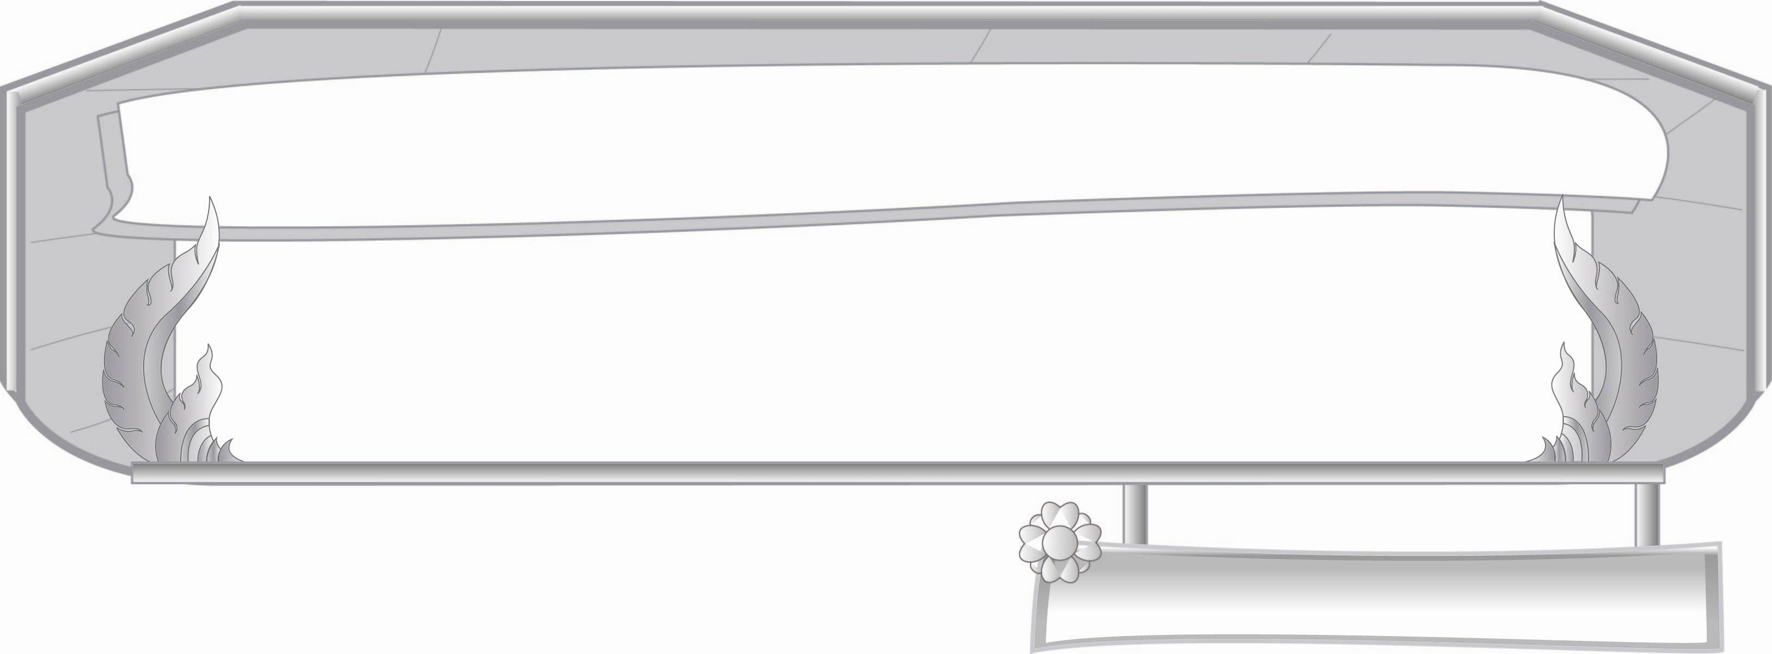
ชั้นประถมศึกษาปีที่ ๓ เวลา ๑ ชั่วโมง
หน่วยการเรียนรู้ที่ ๑๒

คำที่ใช้ ฑ ฤ ฤๅ

แผนการจัดการเรียนรู้ที่ ๗

สรุปผลเรียนรู้ คำที่ใช้ ฑ ฤ ฤๅ

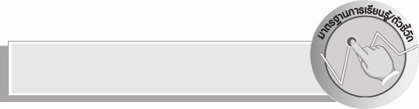
มาตรฐานการเรียนรู้/ตัวชี้วัด

มาตรฐานการเรียนรู้
มาตรฐาน ท ๑.๑ ใช้กระบวนการอ่านสร้างความรู้และความคิดเพื่อนำไปใช้ตัดสินใจ แก้ปัญหา ในการดำเนินชีวิต และมีนิสัยรักการอ่าน
ตัวชี้วัด
ท ๑.๑ ป. ๓/๑ อ่านออกเสียงคำ ข้อความ เรื่องสั้น ๆ และบทร้อยกรองง่าย ๆ ได้ถูกต้อง คล่องแคล่ว
ท ๑.๑ ป. ๓/๒ อธิบายความหมายของคำและข้อความที่อ่าน
มาตรฐานการเรียนรู้
มาตรฐาน ท ๒.๑ ใช้กระบวนการเขียนเขียนสื่อสาร เขียนเรียงความ ย่อความ และเขียนเรื่องราว ในรูปแบบต่าง ๆ เขียนรายงานข้อมูลสารสนเทศและรายงานการศึกษาค้นคว้า อย่างมีประสิทธิภาพ
ตัวชี้วัด
ท ๒.๑ ป. ๓/๕ เขียนเรื่องตามจินตนาการ
มาตรฐานการเรียนรู้
มาตรฐาน ท ๔.๑ เข้าใจธรรมชาติของภาษาและหลักภาษาไทย การเปลี่ยนแปลงของภาษาและ พลังของภาษา ภูมิปัญญาทางภาษา และรักษาภาษาไทยไว้เป็นสมบัติของชาติ
ตัวชี้วัด
ท ๔.๑ ป. ๓/๑ เขียนสะกดคำและบอกความหมายของคำ

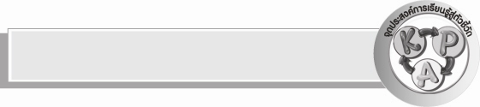
จุดประสงค์การเรียนรู้สู่ตัวชี้วัด

๑. สรุปความรู้เรื่องคำที่ใช้ ฑ ฤ ฤๅ (K)
๒. นำคำที่ใช้ ฑ ฤ ฤๅ มาใช้ในการสื่อสารอย่างถูกต้อง ( P)
๓. ปฏิบัติตนในการอ่านออกเสียงและการเขียนได้ถูกต้อง (A)


สาระสำคัญ

คำที่ใช้ ฑ ฤ ฤๅ ช่วยให้การสื่อสารมีประสิทธิภาพ

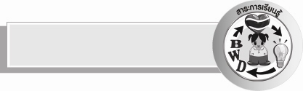
สาระการเรียนรู้

การใช้คำที่ใช้ ฑ ฤ ฤๅ ในการสื่อสาร

สมรรถนะสำคัญของผู้เรียน

- ความสามารถในการสื่อสาร
- ทักษะการอ่าน
- ทักษะการเขียน
- ทักษะการฟัง การดู และการพูด
- ความสามารถในการคิด
- การจัดระบบความคิดเป็นแผนภาพ
- การคิดสังเคราะห์
- การสรุปความรู้
- ความสามารถในการแก้ปัญหา
- ความสามารถในการใช้ทักษะชีวิต

คุณลักษณะอันพึงประสงค์

ใฝ่เรียนรู้
ตัวชี้วัดที่ ๔.๑ ตั้งใจ เพียรพยายามในการเรียนและเข้าร่วมกิจกรรมการเรียนรู้
รักความเป็นไทย
ตัวชี้วัดที่ ๗.๒ เห็นคุณค่าและใช้ภาษาไทยในการสื่อสารได้อย่างถูกต้องและเหมาะสม

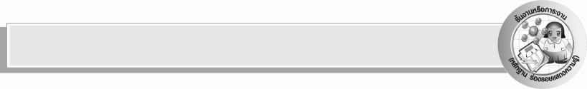
ชิ้นงานหรือภาระงาน (หลักฐาน ร่องรอยแสดงความรู้)

แผนภาพความคิดสรุปความรู้เรื่อง คำที่ใช้ ฑ ฤ ฤๅ

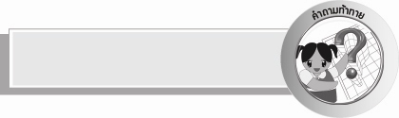
คำถามท้าทาย

คำที่ใช้ ฑ ฤ ฤๅ มีความจำเป็นในการอ่านการเขียนอย่างไรบ้าง


การจัดกิจกรรมการเรียนรู้

๑. ให้นักเรียนร่วมกันแสดงความคิดเห็น โดยครูใช้คำถามท้าทาย ดังนี้
๏ คำที่ใช้ ฑ ฤ ฤๅ มีความจำเป็นในการอ่านการเขียนอย่างไรบ้าง
๒. ครูให้นักเรียนแบ่งกลุ่ม ๕ กลุ่มนั่งเป็นวงกลม ให้นักเรียนแต่ละคนคิดคำที่ใช้ ฑ ฤ ฤๅ โดยไม่ซ้ำกัน ให้แต่ละคนคิดประโยคหรือข้อความคนละ ๑ ประโยค เล่นรอบวงโดยตกลงกันว่าจะเริ่มที่ใคร ประโยคที่แต่ละคนพูดให้เพื่อนฟังเมื่อพูดจบทุกคนจะได้เรื่องราวที่ต่อเนื่องกัน ตั้งชื่อเรื่อง เขียนลงกระดาษ
แผ่นใหญ่ พร้อมวาดภาพระบายสีประกอบติดที่หน้าชั้นเรียน นำเสนอทีละกลุ่ม
๓. ช่วยกันตรวจสอบความถูกต้องของคำที่เขียน และอ่านให้เพื่อนฟังให้เพื่อนอ่านตาม
๔. ให้นักเรียนทำกิจกรรมเสริมทักษะการเรียนรู้ โดยเลือกคำที่ใช้ ฑ ฤ ฤๅ ที่กำหนดอย่างน้อย ๓ คำ
มาแต่งเรื่อง แล้วนำมาแลกเปลี่ยนกันอ่าน
๕.ให้นักเรียนเขียนสรุปความรู้เรื่อง คำที่ใช้ ฑ ฤ ฤๅ


การจัดบรรยากาศเชิงบวก

ให้นักเรียนฝึกคิดคำและอธิบายความหมายของคำตามความเข้าใจของตนเอง แต่งประโยค ครูสร้างบรรยากาศให้เกิดการเรียนรู้อย่างมีความสุขและสนุกสนาน


สื่อการเรียนรู้

๑. กระดาษแผ่นใหญ่
๒. ปากกาเคมี
๓. สี

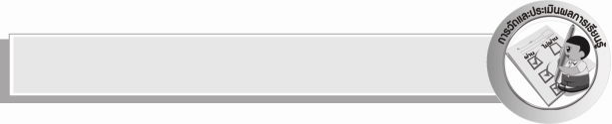
การวัดและประเมินผลการเรียนรู้

๑. วิธีการวัดและประเมินผล
๑) สังเกตพฤติกรรมของนักเรียนในการเข้าร่วมกิจกรรม
๒) สังเกตพฤติกรรมของนักเรียนในการเข้าร่วมกิจกรรมกลุ่ม
๒. เครื่องมือ
๑) แบบสังเกตพฤติกรรมการเข้าร่วมกิจกรรม
๒) แบบสังเกตพฤติกรรมการเข้าร่วมกิจกรรมกลุ่ม
๓. เกณฑ์การประเมิน
๑) การประเมินพฤติกรรมการเข้าร่วมกิจกรรม
ผ่านตั้งแต่ ๒ รายการ ถือว่า ผ่าน
ผ่าน ๑ รายการ ถือว่า ไม่ผ่าน
๒) การประเมินพฤติกรรมการเข้าร่วมกิจกรรมกลุ่ม
คะแนน ๙ - ๑๐ ระดับ ดีมาก
คะแนน ๗ - ๘ ระดับ ดี
คะแนน ๕ - ๖ ระดับ พอใช้
คะแนน ๐ - ๔ ระดับ ควรปรับปรุง


ความรู้เพิ่มเติมสำหรับครู

คำคล้องจอง คือ คำที่มีเสียงสระเหมือนกัน และมีตัวสะกดในมาตราเดียวกัน เช่น กา – มา, บาน – พาล, คบ – ภพ
คำคล้องจองอาจเขียนขึ้นเป็นสุภาษิตเพื่อใช้สอนใจ การใช้คำคล้องจองกัน ทำให้จดจำสุภาษิตได้ง่าย นอกจากนี้ยังแสดงให้เห็นความสามารถในการใช้ภาษาของคนโบราณด้วย
นักเรียนจะเข้าใจสุภาษิตและคำคล้องจองได้ดี ต้องให้อ่านออกเสียงคำคล้องจองกันบ่อย ๆ เมื่อรับรู้เสียงที่คล้องจองกันบ่อย ๆ การเขียนคำคล้องจองจึงจะตามมา


ข้อเสนอแนะของผู้บริหารสถานศึกษา
______________________________________________________________________________
______________________________________________________________________________
______________________________________________________________________________
______________________________________________________________________________
______________________________________________________________________________
______________________________________________________________________________
______________________________________________________________________________
______________________________________________________________________________
______________________________________________________________________________
______________________________________________________________________________
______________________________________________________________________________
______________________________________________________________________________
______________________________________________________________________________
______________________________________________________________________________
______________________________________________________________________________
______________________________________________________________________________
______________________________________________________________________________
______________________________________________________________________________
______________________________________________________________________________
______________________________________________________________________________
______________________________________________________________________________
______________________________________________________________________________
______________________________________________________________________________
______________________________________________________________________________

ลงชื่อ_________________________ (ผู้บริหารสถานศึกษา)
(_________________________)
________/________/_______


บันทึกหลังการสอน

ผลการจัดการเรียนการสอน

______________________________________________________________________________
______________________________________________________________________________
______________________________________________________________________________
______________________________________________________________________________
______________________________________________________________________________
______________________________________________________________________________

ปัญหา / อุปสรรค

______________________________________________________________________________
______________________________________________________________________________
______________________________________________________________________________
______________________________________________________________________________
______________________________________________________________________________
______________________________________________________________________________

แนวทางแก้ไข

______________________________________________________________________________
______________________________________________________________________________
______________________________________________________________________________
______________________________________________________________________________
______________________________________________________________________________
______________________________________________________________________________

ลงชื่อ_________________________ (ผู้บันทึก)
(_________________________)
________/________/_______

